Romana Kreuzeder
Konfrontation oder Konsens? – Die Rolle der Sozialpartner in der österreichischen Politik
Zusammenfassung
Welche didaktischen Ziele sollen mit der Durchführung dieser Unterrichtseinheit erreicht werden? Das Thema „Sozialpartnerschaft“, welches im Zuge der geplanten Unterrichtseinheit „Konfrontation oder Konsens? – Die Rolle der Sozialpartner in der österreichischen Politik“ erarbeitet wird, erfüllt nicht nur die für die 7. Schulstufe vom Lehrplan vorgesehenen Lernziele, sondern ist auch im Hinblick auf das spätere Berufsleben der Schülerinnen und Schüler von Relevanz. Die Kenntnis der einzelnen Interessensvertreter und ihren Funktionen kann für die Schülerinnen und Schüler im Falle von auftretenden Konflikten zwischen ihnen und ihrem zukünftigen Arbeitgeber von Vorteil sein. Somit wissen sie, an welche Institutionen sie sich bei Problemen wenden können.
Welche Lerninhalte sollen vermittelt werden? Neben der grundlegenden Klärung des Begriffs „Sozialpartnerschaft“ sowie mit diesem in Verbindung stehenden Begriffen wie „Paritätische Kommission“ oder „Beirat für Wirtschafts- und Sozialfragen“, werden die einzelnen Interessensvertretungen, gesetzlich sowie freiwillig, mitsamt deren Aufgaben und Funktionen, sowohl auf Arbeitnehmer- als auch Arbeitgeberseite behandelt. Darüber hinaus soll den Schülerinnen und Schülern auch die Bedeutung der Sozialpartner auf politischer Ebene im Hinblick auf deren Lobbying-Tätigkeit vor Augen geführt werden. Die Hauptintention der geplanten Unterrichtseinheit soll sein, dass die Schülerinnen und Schüler ein Bewusstsein dafür erlangen, welchen Stellenwert die Sozialpartnerschaft für die Wirtschaft Österreichs hat, welche Rolle sie innerhalb der österreichischen Gesellschaft einnimmt und welche Wirkung somit ihre Präsenz für den österreichischen Staat hat.
Wie soll das Thema umgesetzt werden? Als Einstieg in das Thema wurde eine Zeichnung gewählt. Diese soll den möglichen Widerspruch zwischen einem Arbeitnehmer und einem Arbeitgeber darstellen. Die Schülerinnen und Schüler sollen mit Hilfe von Impulsfragen (vgl. Unterrichtsressourcen- Anhang 1) die Zeichnung im Plenum interpretieren und so auf das Thema hingeführt werden. Anschließend folgt eine Phase des Informationsinputs. Dabei werden die Schülerinnen und Schüler aufgefordert, ein Arbeitsblatt zum Thema „Sozialpartnerschaft“ auszuarbeiten. Die benötigten Informationen können sie einer PowerPoint-Präsentation entnehmen, welche während dieser Phase zweimal am Beamer durchlaufen wird. Dadurch wird gewährleistet, dass jede Schülerin und jeder Schüler selbstständig in ihrem/seinem Arbeitstempo das Arbeitsblatt vervollständigen kann. Schafft sie/er es nicht beim ersten Durchlauf, so besteht noch immer die Möglichkeit, die Information beim 2. Durchlauf richtig zu entnehmen. Schaffen es manche Schüler bereits nach dem 1. Durchlauf, das Blatt vollständig zu erarbeiten, können sie den 2. Durchgang zur Kontrolle nützen. In der Präsentation werden Begriffe wie Sozialpartnerschaft, paritätische Kommission oder Beirat für Wirtschafts- und Sozialfragen erklärt, sowie die einzelnen Interessensvertretungen vorgestellt und deren Wirken innerhalb der österreichischen Wirtschaft, Politik und Gesellschaft angesprochen. Die PowerPoint-Präsentation soll dazu dienen, den Schülerinnen und Schülern theoretisches Wissen auf eine Art und Weise zu präsentieren, bei der sie selbst die wichtigsten Informationen herauszufiltern lernen. Das ausgefüllte Arbeitsblatt kommt im Anschluss in das Arbeitsheft und dient in weiterer Folge als Lernunterlage. Nach dem Informationsinput folgt eine selbstständige Arbeitsphase. Dabei sollen die Schülerinnen und Schüler in einem Rollenspiel das in der vorhergehenden Phase angeeignete theoretische Wissen in der Praxis anwenden. Zu Beginn des Rollenspiels wird die Klasse in zwei Gruppen geteilt, wobei die eine Gruppe die Arbeitnehmer und die zweite Gruppe die Arbeitgeber repräsentiert. Die Gruppen bekommen nun die Aufgabe, nach einer kurzen Vorbereitungsphase über eine Lohnerhöhung zu diskutieren. Die Arbeitnehmerseite möchte mehr Lohn bei gleich bleibendem Arbeitsaufwand und die Arbeitgeberseite fordert mehr Arbeitszeit bei unverändertem Lohn. Die beiden Parteien wählen jeweils drei Vertreter aus ihren Reihen, welche anschließend vor der Klasse diskutieren. Ziel des Rollenspiels ist es, eine für beide Parteien akzeptable Einigung zu erreichen. Außerdem sollen einige Schülerinnen und Schüler die Rolle der Presse übernehmen. Diese verfolgen die einzelnen Verhandlungsschritte und verfassen kurze Darstellungen. Zum Abschluss wird der Diskussionsverlauf im Plenum noch einmal kurz zusammengefasst. Durch das Rollenspiel, welches das Thema abschließt, soll den Schülerinnen und Schülern vor Augen geführt werden, wie schwierig es sein kann, eine Einigung zu finden, welche für beide Parteien annehmbar ist und welchen Beitrag somit die Interessensvertretungen leisten, um in Österreich ein gemeinsames geordnetes Wirtschaften und friedliches Zusammenleben zu gewährleisten.
Unterrichtsskizze
Schulstufe | 7. Schulstufe
Gegenstand | Geographie- und Wirtschaftskunde
Lehrplanbezug | Das Thema „Konfrontation oder Konsens – Die Rolle der Sozialpartner im österreichischen Staat“ fällt in den Bereich „Einblicke in die Arbeitswelt“, welches der Lehrplan für die 7. Schulstufe vorsieht. Insbesondere wird dabei das nachstehend vorgehobene Ziel angesprochen.  Einblicke in die Arbeitswelt:  Die Bedeutung der Berufswahl für die Lebensgestaltung erkennen und erste Wege der Berufsfindung nutzen.  Den stetigen Wandel der Arbeitswelt erkennen und daraus die Einsicht in die Notwendigkeit der ständigen Weiterbildung und Mobilität gewinnen.  Erkennen, dass in der Wirtschaft unterschiedliche Interessen aufeinander treffen und dass die Methoden des Interessenausgleichs einem Wandel unterworfen sind.  Erfassen subjektiver und gesamtwirtschaftlicher Probleme der Arbeitslosigkeit sowie nationaler und  europäischer Lösungsansätze.
Lernziele | - Die S/S sollen den Begriff der „Sozialpartnerschaft“ erklären können.  - Die S/S sollen sowohl die gesetzlichen als auch die freiwilligen Interessensvertretungen in Österreich kennen.  - Die S/S sollen deren Funktionen und Aufgabenbereiche beschreiben können.  - Die S/S sollen Strategien der Einflussnahme von Interessensvertretungen erläutern können.  - Die S/S sollen die Rolle der Interessensvertreter auf politischer Ebene im Rahmen von Interessenskonflikten zwischen Arbeitnehmer und Arbeitgeber bewerten können.
Dauer | Eine Unterrichtseinheit = 50 Minuten
Medien | Einstieg: Zeichnung  Info-Input Phase: PowerPoint Präsentation  Arbeitsphase: Anweisungstexte für das Rollenspiel
Konzeptwissen
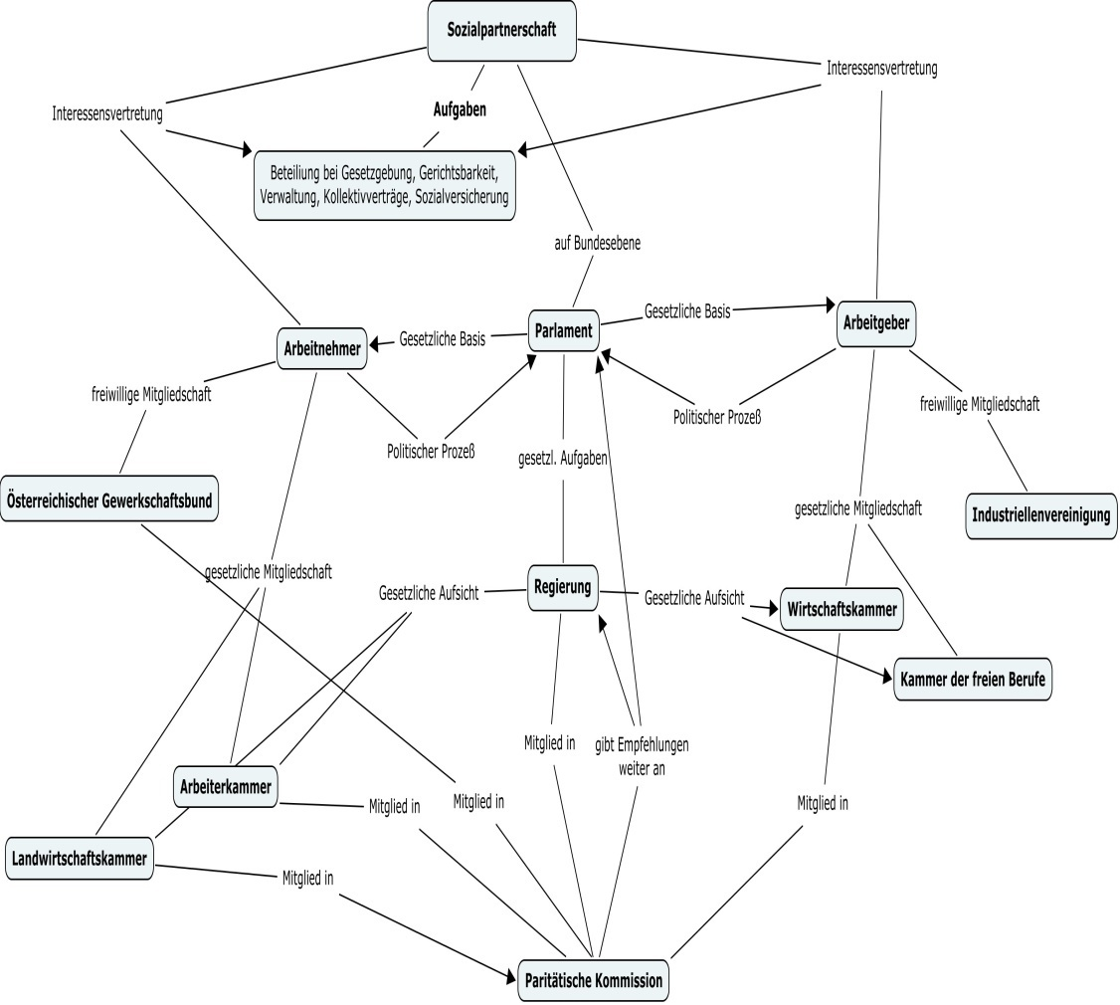
Unter Sozialpartnerschaft versteht man ein System der Zusammenarbeit der großen wirtschaftlichen Interessensverbände untereinander und der Regierung. Diese Zusammenarbeit besteht aus gesetzlich zum Teil genau festgelegten Aktivitäten der Sozialpartner. Die österreichische Sozialpartnerschaft nimmt Einfluss auf nahezu alle Gebiete der Sozial- und Wirtschaftspolitik. Zu den zentralen Aufgaben der Sozialpartner gehören die Beteiligung an der Gesetzgebung, wie Einbringen von Gesetzesvorschlägen, Verwaltung (Mitwirken in verschiedenen Verfahren), Gerichtsbarkeit (Arbeits- und Sozialgericht) , Sozialversicherung (Vertreter in Unfall-, Kranken-, und Pensionsversicherungsträger) sowie bei wichtigen arbeitsrechtlichen Punkten im Rahmen von Kollektivverträgen. Die Interessensverbände beruhen auf dem Prinzip der Selbstverwaltung. Sie bilden zum einen Kammern, welche gesetzliche Verbände darstellen und daher eine Zwangsmitgliedschaft fordern und zum anderen privatrechtliche Organisationen, deren Mitgliedschaft freiwillig ist. Die Kammern sind einer gesetzlichen Aufsicht unterstellt. Zwischen dem Parlament/der Regierung und den Interessensverbänden, sowohl gesetzlich als auch freiwillig, findet ein ständiger politischer Prozess statt, der eine friedliche Lösung von Konflikten gewährleisten soll. Zu diesem Zweck gibt es die sogenannte Paritätische Kommission, welche sich aus Repräsentanten der Regierung sowie den vier großen Interessenverbänden Österreichs (ÖGB, BAK, WKÖ, LWK) zusammensetzt. Die Paritätische Kommission stellt eine Art Gesprächsebene zwischen Sozialpartner und Regierung dar. Sie richtet Empfehlungen an die Regierung und das Parlament. Da sie von den wichtigsten Vertretern der österreichischen Wirtschaft stammen, haben diese Empfehlungen große Bedeutung und werden häufig von Parlament und Regierung umgesetzt. Nach den politischen Parteien haben die vier Sozialpartner den größten Einfluss im politischen System Österreichs (Die Sozialpartner Österreichs 2013: o.S.).

Unterrichtsplanung / -ablauf
 | Dauer | S/S bzw. Lehreraktivitäten | Lehrformen | Material/Medien
1. | 5 min | Begrüßung, Klärung formaler Angelegenheiten, Lehrperson gibt einen Überblick über die Lernziele, die in dieser Unterrichtseinheit erreicht werden sollen. | L/S- Gespräch | keine
2. | 5 min | Einführung in das Thema mit Hilfe von Impulsfragen zur Interpretation der Zeichnung | L/S- Gespräch | Zeichnung am Beamer
3. | 10 min | Verteilen der Arbeitsblätter; Lehrperson gibt Arbeitsanweisungen, S/S lösen mithilfe der Präsentation das Arbeitsblatt | L/S- Gespräch, Informationsinput | PowerPoint- Präsentation, Arbeitsblatt
4. | 5 min | Gruppeneinteilung für das Rollenspiel, Verteilen der Anweisungstexte | Rollenspiel | Anweisungsblatt
5. | 5 min | Vorbereitung für Rollenspiel innerhalb der Gruppen laut Vorgaben auf dem Anweisungsblatt | S/S-Gespräch,  Rollenspiel | Anweisungsblatt
6. | 15 min | Durchführung des Rollenspiels, Beobachterrolle der Presse | Rollenspiel | Anweisungsblatt
7. | 5 min | Kurze Darstellung der Beobachtungen der Verhandlungsschritte durch die Presse, Zusammenfassung bzw. Nachbesprechung der Diskussion im Plenum | L/S- Diskussion | keine

Unterrichtsressourcen (inkl. Erwartungshorizont)
Die Unterrichtsressourcen befinden sich gemeinsam mit dem Erwartungshorizont im Anhang (doc.Datei „Unterrichtsressourcen & Erwartungshorizont“ sowie ppt.Datei „Die österreichische Sozialpartnerschaft“).
Literatur
Die Sozialpartner Österreichs (o.J.): Die österreichische Sozialpartnerschaft. <http://www.sozialpartner.at/sozialpartner/Sozialpartnerschaft_mission_de.pdf > (Zugriff: 2013-09-15).

